Escuela Particular N° 387 Nombre Profesor :Ruth Marina Riquelme

Carlos Pezoa Véliz Asignatura (ámbito) :Interacción y Comprensión del entorno

El Peumo N° 1459 – Fono 22 773 59 55 Núcleo :Exploración del entorno natural.

Cerro Navia – Región Metropolitana Curso :Kínder

[**www.escuelacarlospezoaveliz.cl**](http://www.escuelacarlospezoaveliz.cl) Correo Profesor/a :rriquelme.pezoaveliz@gmail.com

**Nombre del alumno/a: Semanas de trabajo: 30 de Junio al 10 de Julio**

**Querido estudiante;**

Te invito a marcar con una “X” el estado emocional que sientes en estas últimas semanas. Esta información nos será de mucha utilidad para saber como te encuentras tú y tus otros compañeros.

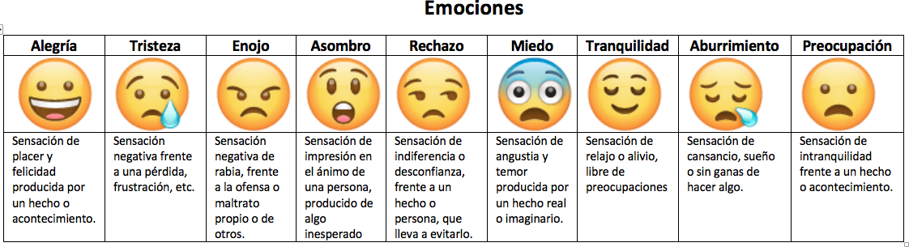

**¿Por qué se caen las hojas de los árboles?**

Sonríe cada día, que la vida es una

**I Objetivo de aprendizaje:**

Formular conjeturas y predicciones acerca de las causas o consecuencias de fenómenos naturales que observa, a partir de sus conocimientos y experiencias previas.

**II Indicaciones**

1.- Siéntate en un lugar tranquilo, con buena iluminación y manos limpias para empezar a trabajar.

2.- Ten todos los materiales para realizar el trabajo, para evitar distracciones.

3.- Dibuja en el recuadro por qué crees tu que a los árboles se le caen las hojas

4.-Utiliza los lápices que más te gusten para realizar el dibujo, no olvides colorearlo y utilizar todo el espacio.

5. No olvides enviar la foto de tu dibujo y que un adulto escriba tu respuesta en el dibujo.

**III Desarrollo de la actividad**

Sin otro particular y esperando seguir apoyando el trabajo que estás realizando en casa.

Saludan atte. Tía Marina y Tía Maggi